华夏儿女创新业，辽宁侨团谋未来
—日本辽宁总商会常务理事会扩大会议纪实
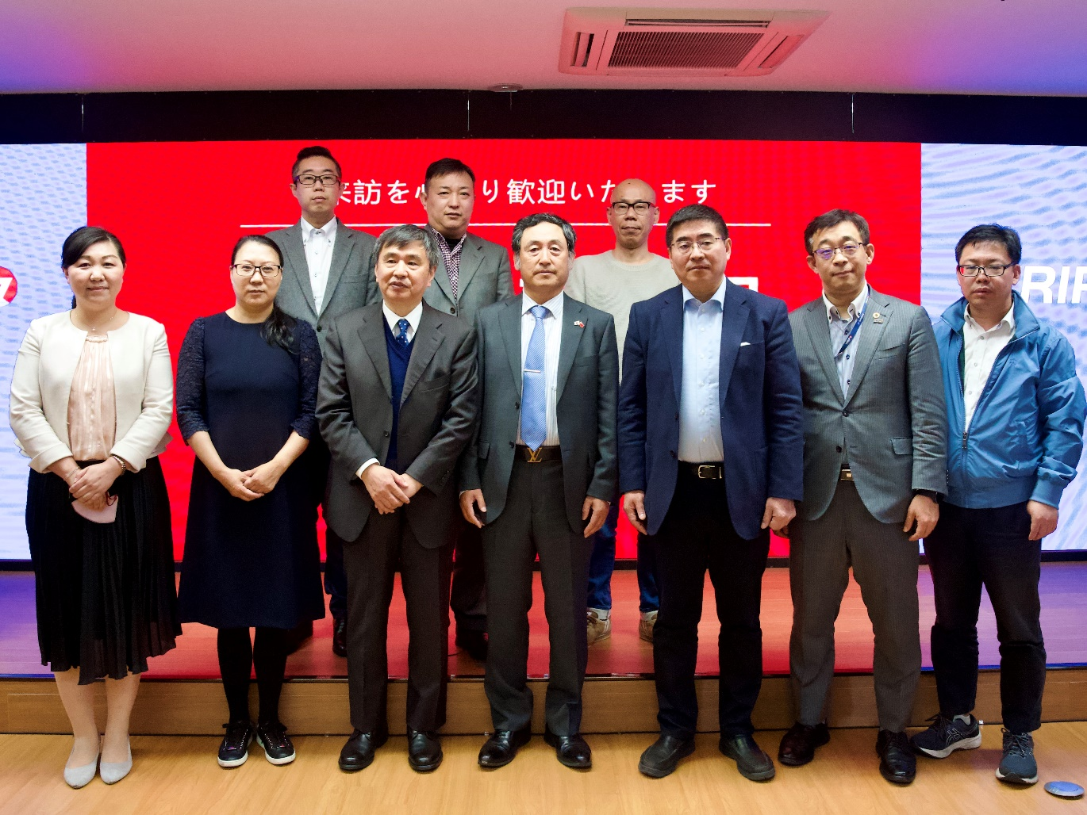
【中文导报特约记者报道】万物凋零，唯有春天不曾改变，樱花绽放已逝，侨团前行不止。今天上午11点至下午2点，日本辽宁总商会常务理事扩大会议在东京SU大森大厦六楼演播室热烈召开。会议由日本辽宁总商会常务副会长兼秘书长黄迅主持，会长范垂音在欢迎词中回顾了上一年度的活动情况，并对2023年度的发展计划作出了部署，对前景提出了殷切希望。
去年，日本辽宁总商会秉承“仁义礼智信”的中华传统美德，取得了丰硕的成果。会长范垂音在进行去年活动总结时说: “去年，我们在‘仁’方面，日本辽宁总商会配合日本山西总商会向处于疫情封控之中的西安市人民伸出援手，体现了‘扶危济困’的高尚情操。在‘爱心’之路上，日本辽宁总商会也并未松懈，配合日中青年文化文艺协会向在日留学生发放爱心包裹的活动中，更是细心入微，让在留学生们倍感温暖。
在‘义’方面，日本辽宁总商会先后举办了多次企业间对接活动，搭建了商会平台，为商界精英们提供了交流、合作的机会。特别是所策划的《纪念中日邦交50周年——日本辽宁总商会山形县商务交流会》和《日本大连总商会米泽市商务交流会》的成功举办，不仅为在日华人企业开拓市场，也为中日贸易合作提供了新的契机。
在‘礼、智’方面，日本辽宁总商会一直保持与在日其他友好侨团的良好关系，广泛结交朋友，积极参与在日华人华侨友好侨团的互助交流活动，加入全华联，并参与或赞助了一般社团法人・日中精武会联盟、日本四川总商会、全日本华侨华人社团联合会等多个侨团的活动。这种知情达理、互惠互利的交流不仅增进了友谊，也提高了商会的社会责任感。
在‘信’方面，日本辽宁总商会的成绩不仅止于此，始终保持诚信，落实对原日本辽宁总商会高尔夫球队运动健儿们在参赛时给予赞助和支持的承诺。因此日本辽宁总商会高尔夫球队在参加由全华联主办的第八届、第九届侨团杯高尔夫球大赛中大显身手，拔得头筹，为在日辽宁籍华侨华人争了光。在这一方面，日本辽宁总商会体现了‘诚信立身，信义为本’的精神。
总的来说，去年的活动取得了显著成效，展现了日本辽宁总商会‘仁义礼智信’的传统美德，赢得了社会各界的高度评价和赞誉。”
范垂音会长在日本辽宁总商会本年度活动计划和展望时表示：“若中国入境政策放开的话，我们将在五六月份带领商会成员前往沈阳和大连，与侨联和企业交流互动，为商会平台积累丰富的商业资源。
此外，八月或十月，日本辽宁总商会将精心组织参加全球辽商总会活动，率团前往沈阳市参观考察当地企业。而后，日本辽宁总商会高尔夫球队也将参加第十届侨团杯高尔夫球大赛。年末，日本辽宁总商会更将为会员组织一次箱根两日游活动，让大家尽情放松身心，享受美好生活。
当然，这还只是日本辽宁总商会今年的计划之一。在漫漫商业路上，可能还会有许多不确定的活动预定，比如阿联酋辽宁总商会访问日本、泰国广州总商户访问日本、宁波企业来日参观考察等等。每一项活动，都能提高日本辽宁总商会的知名度并促进日本辽宁总商会的蓬勃发展。”
范垂音会长最后引用中国的名言说：“‘一年之计在于春’。在这万物复苏、鸟语花香的春天里，让我们共同谋划日本辽宁总商会的美好未来，为商会的茁壮成长和发展贡献自己的力量。”
常务副会长邓瑞宏、副会长郑继飞、张晓鸥、綾川華、姜喜红、王勇等多位日本辽宁总商会的杰出成员，汇聚智慧为商会的未来发展献计献策。他们提出了一系列切实可行的建议，旨在促进商会的壮大和发展。这些珍贵的建议，为日本辽宁总商会的成长提供了重要的发展方向。
黄迅秘书长激情洋溢地发表了总结发言。他感慨万千地说：“日本辽宁总商会的今天，离不开在座各位企业家的大力支持和助力。商务平台是我们共同的无形资产，需要我们携手共同守护。我深信，作为热爱辽宁、热爱家乡、有素质、有教养我们商会的企业家们，绝不会为了一点私利而做出有害于商会名誉和利益的事情。商会始终坚持公平原则，根据大家对商会的贡献大小公平享用资源，我们将为会员企业的发展提供服务和助力，因为只有企业越发展壮大，商会才能做大做强。让我们扭成一股绳，携手并进，为日本辽宁总商会的美好明天而共同努力！谢谢大家！”黄迅秘书长在热烈的掌声中，结束了他的发言。整个活动在欢声笑语中结束。
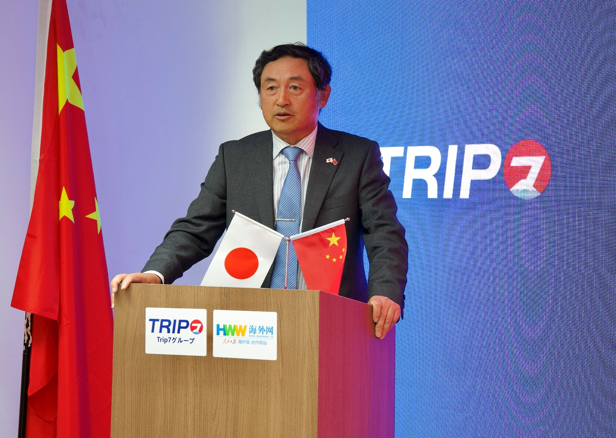
常务副会长兼秘书长黄迅主持会议
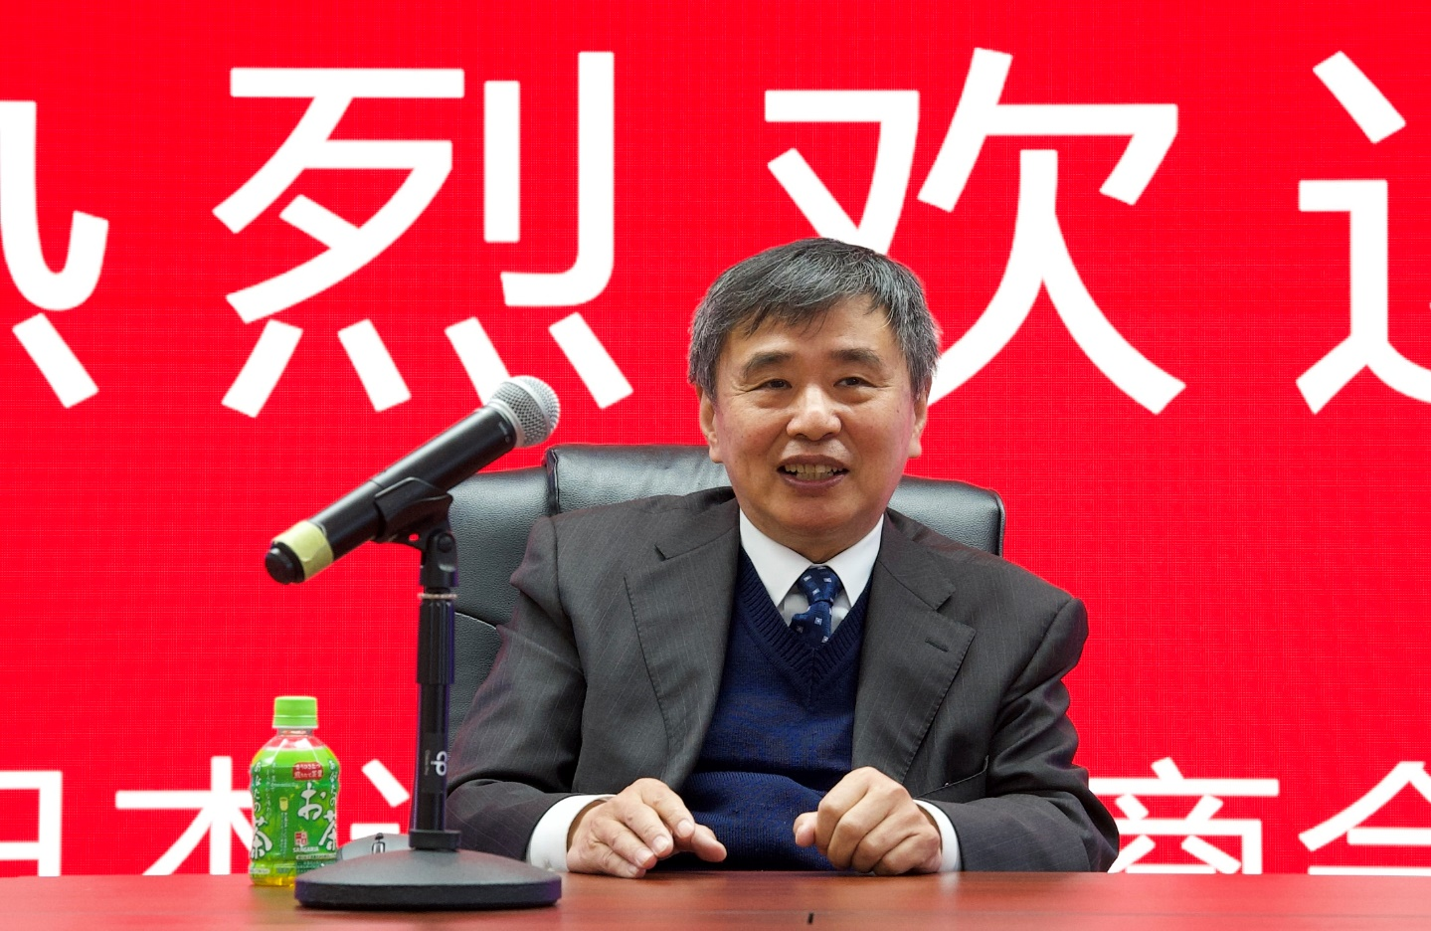
会长范垂音致辞并作总结讲话
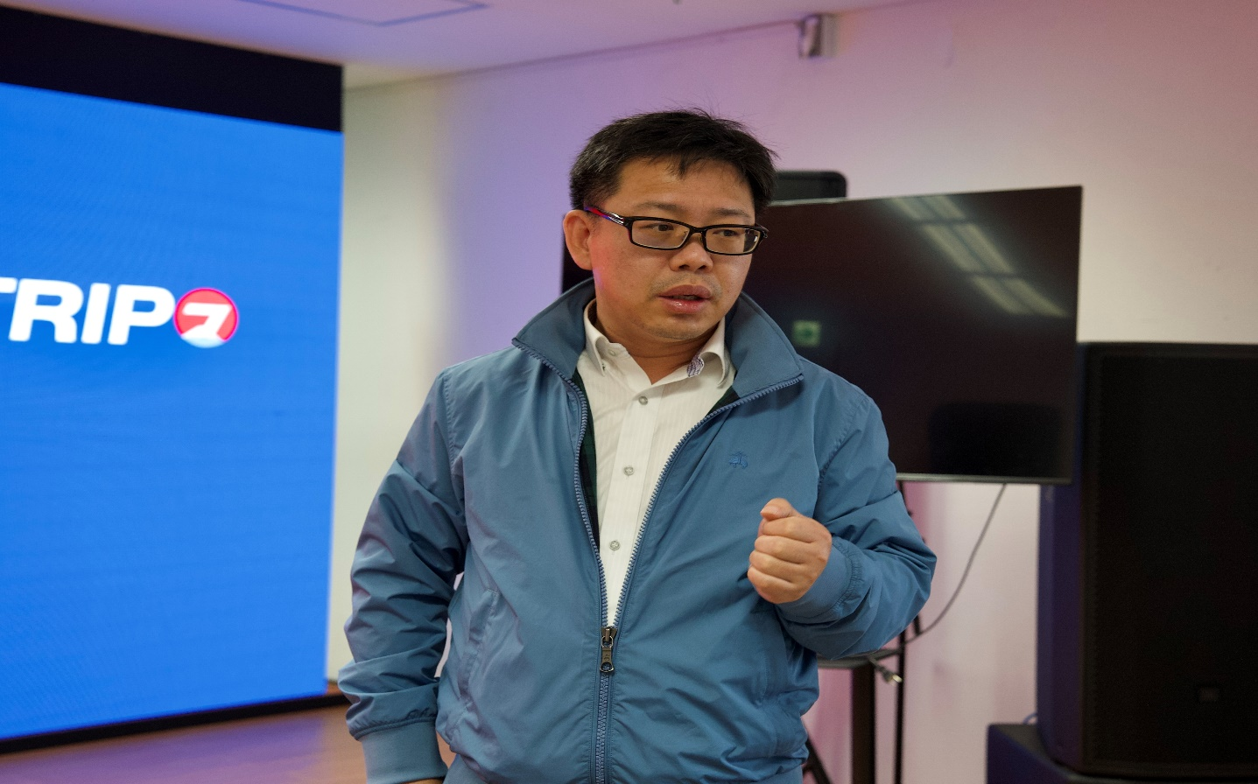
邓瑞宏常务副会长讲话
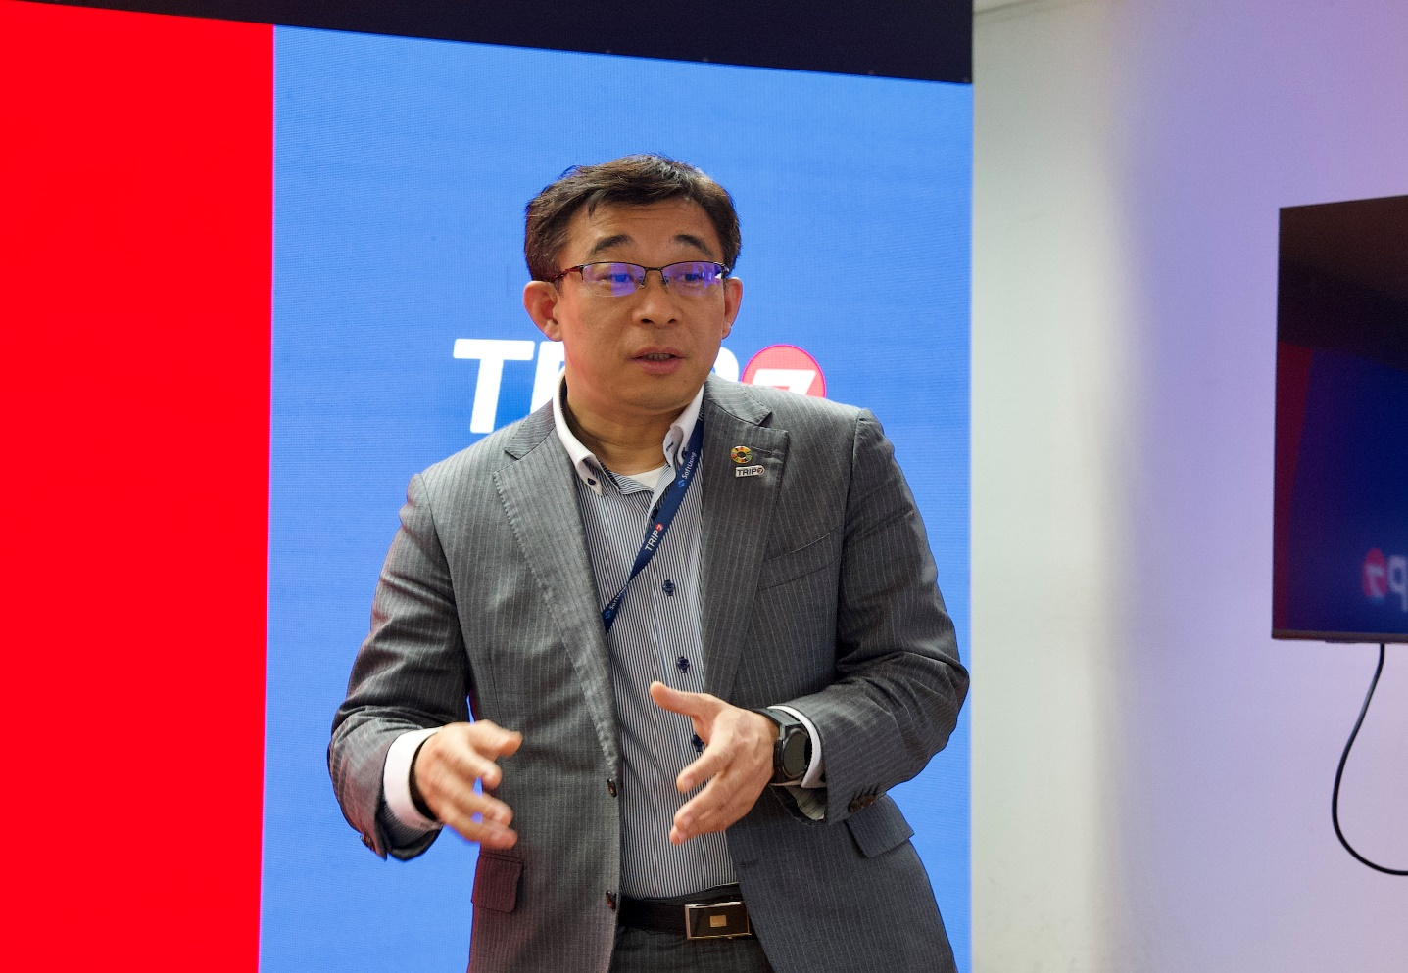
郑继飞副会长讲话
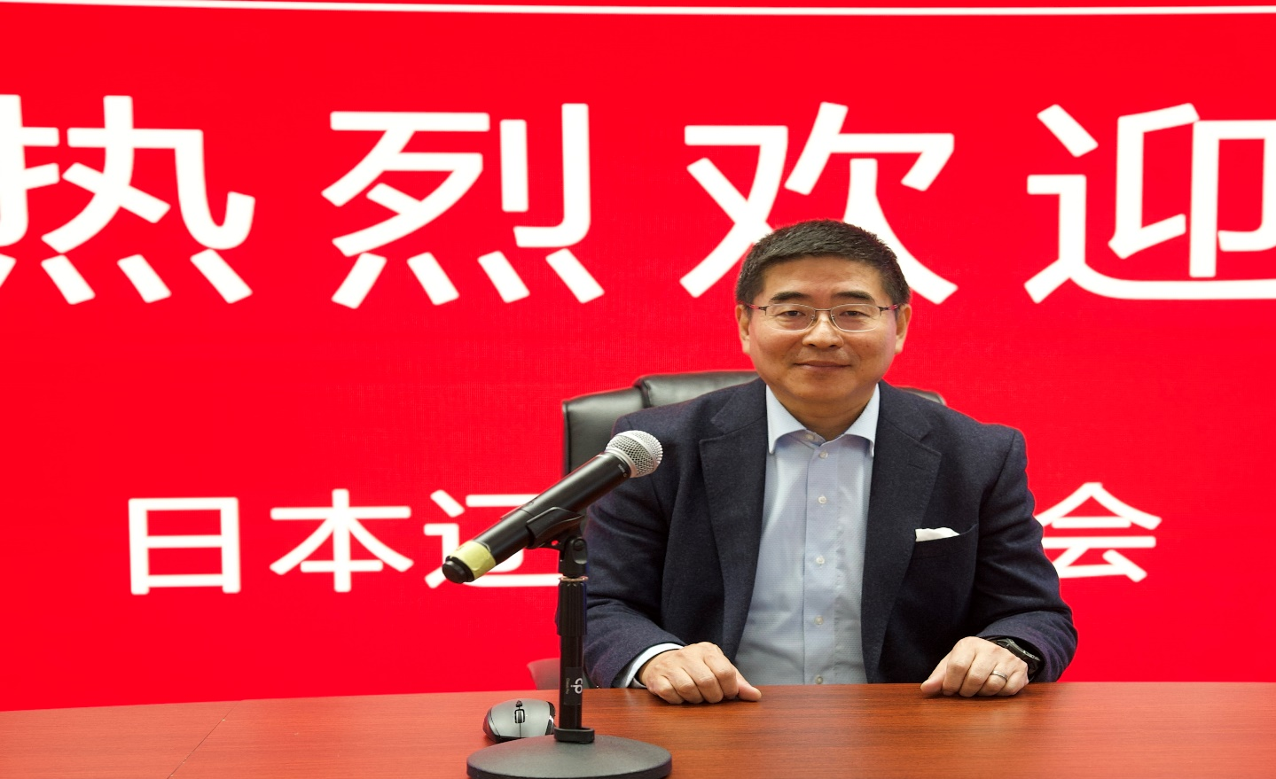
张晓鸥副会长讲话
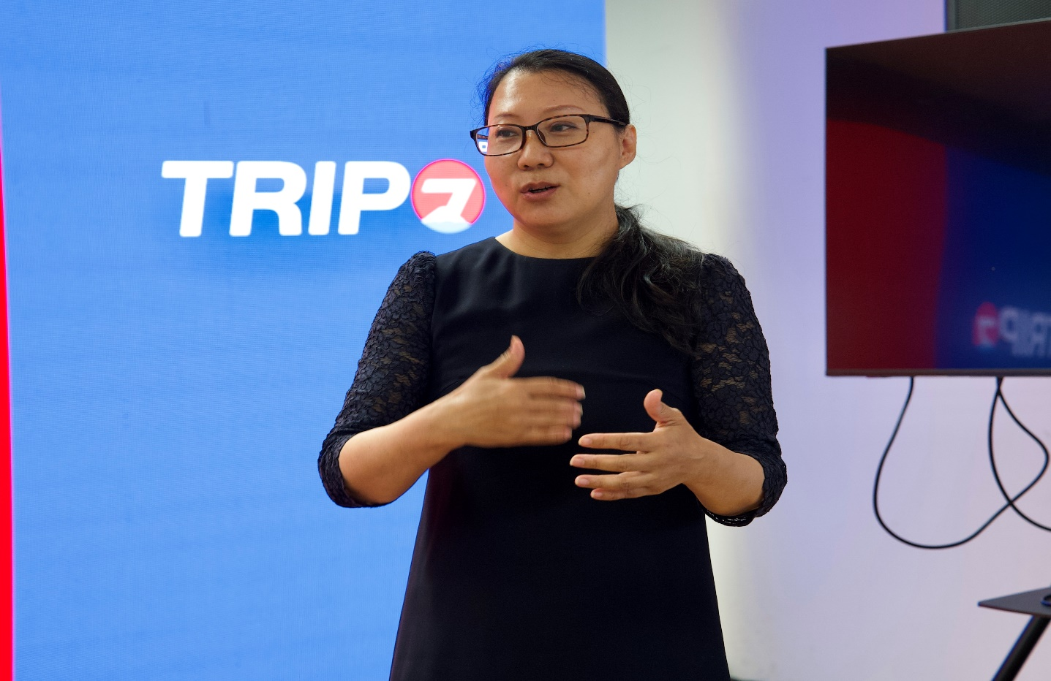
綾川華副会长讲话
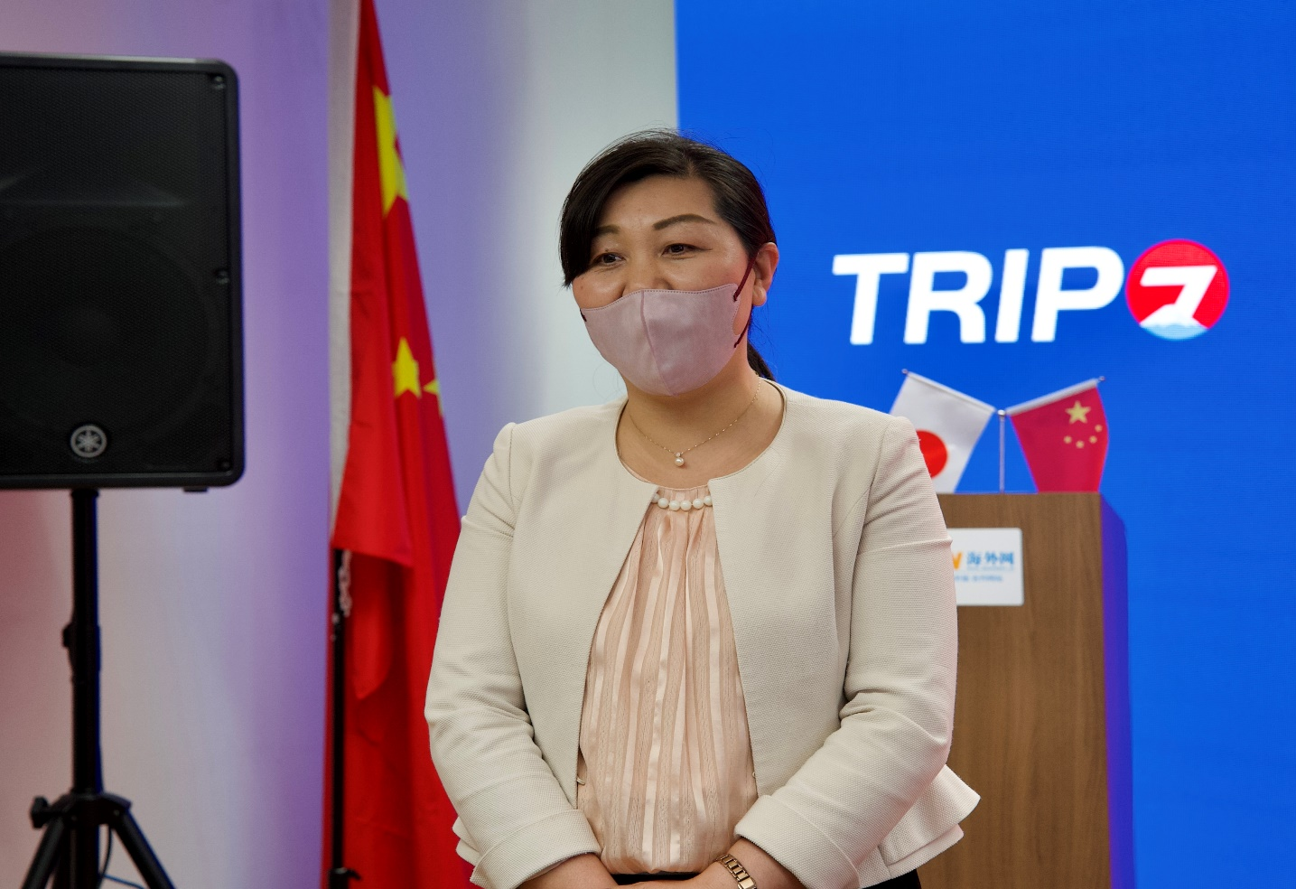
姜喜红副会长讲话
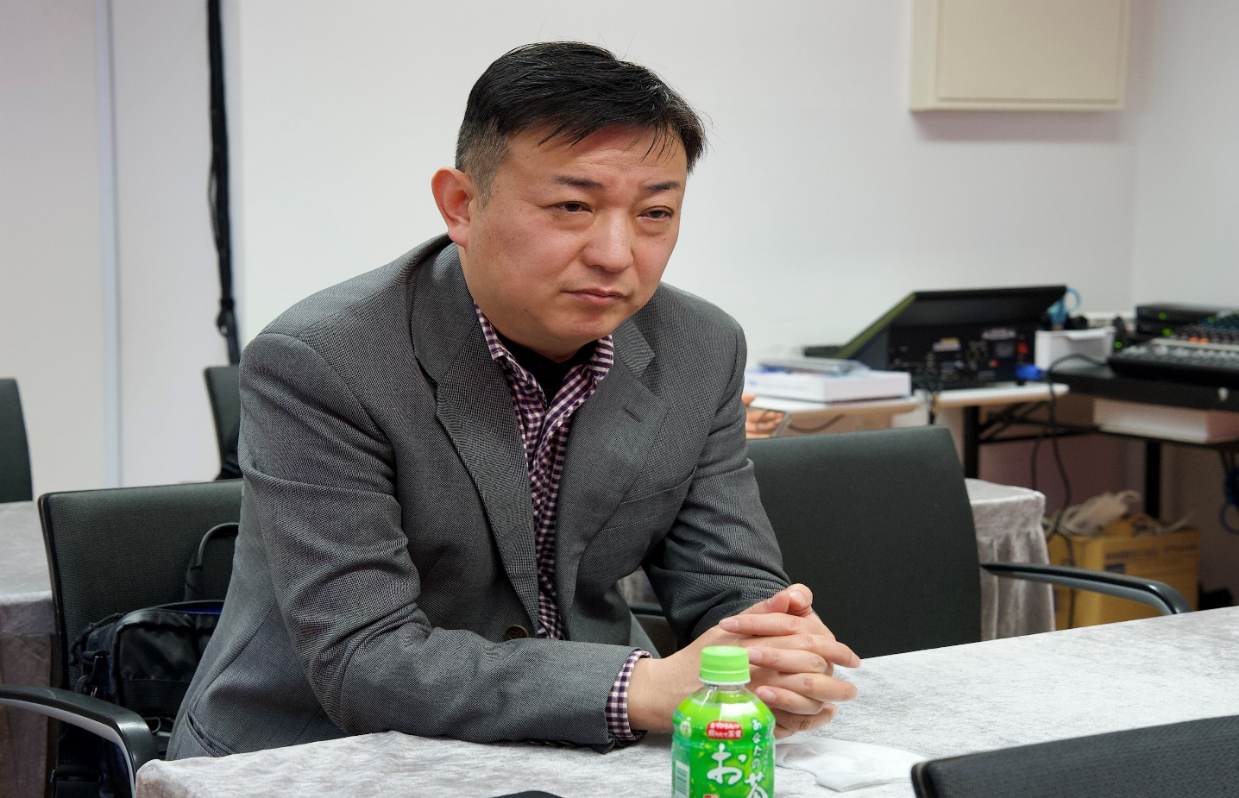
王勇理事讲话

